Игра-ходилка «ПДД зимой»
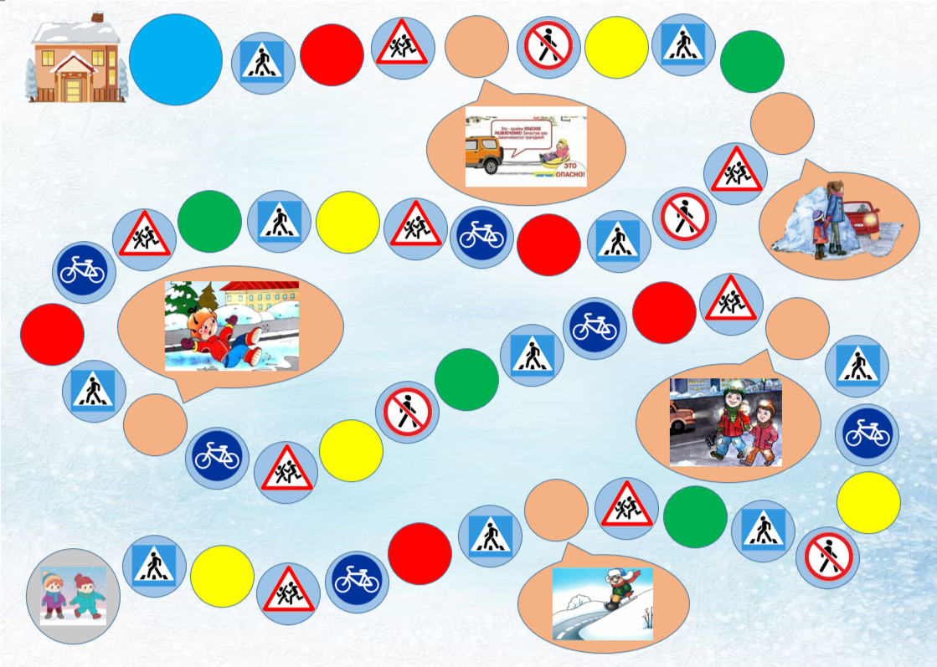

Правила к игре-ходилке
«ПДД зимой»
Цель:
Формирование у детей младшего возраста основ безопасного поведения на дороге в зимний период в игровой форме.
Задачи:
- Образовательные:
  - Познакомить детей с основными правилами дорожного движения для пешеходов зимой (переход дороги, видимость, скользкая дорога).
  - Расширить представления детей о зимних опасностях на дорогах (гололед, сугробы, плохая видимость из-за снегопада).
  - Уточнить знания о дорожных знаках, наиболее важных для пешеходов ("Пешеходный переход", "Осторожно, дети!").
- Развивающие:
  - Развивать внимание, наблюдательность и умение ориентироваться в пространстве.
  - Развивать логическое мышление и умение принимать решения в смоделированных дорожных ситуациях.
  - Активизировать речь и обогащать словарный запас детей словами и понятиями, связанными с ПДД и зимней тематикой (гололед, тротуар, проезжая часть, светофор, пешеход).
- Воспитательные:
  - Воспитывать у детей осознанное отношение к соблюдению правил дорожного движения в зимний период.
  - Формировать навыки безопасного поведения на дороге как пешехода.
  - Воспитывать чувство ответственности за свою безопасность и безопасность окружающих.
  - Вызвать положительные эмоции от участия в игре и командной работы.

Ход игры:
Процесс игры организован следующим образом:
Участники по очереди бросают игральный кубик и совершают перемещение по игровому полю. Каждая клетка содержит изображение дорожного знака, суть которого игрок должен объяснить при попадании на нее. Кроме того, на поле имеются специальные обозначения:
Если игрок попадает на красную окружность , он пропускает один ход. Желтый круг обязывает игрока вернуться на одну клетку назад. Зеленый круг дает право продвинуться на одну клетку вперед. При попадании на клетку с картинкой, игрок должен прокомментировать изображенную ситуацию и повторить бросок кубика.

